Prénom : ……………………………… | Date : …………………………………………………………

LES HOMMES

Questionnaire préliminaire (C)

- Que trouve-t-on à l’intérieur du corps humain ? (Dessine ces éléments sur l’image, si possible)

- De l’eau  - Du sang  - Des muscles  (biceps, triceps, abdominaux…)  - Des os  (fémur, crâne, clavicule, côtes, tibia, péroné, omoplate…)  - Des organes  (cerveau, cœur, poumons, estomac, reins…) | 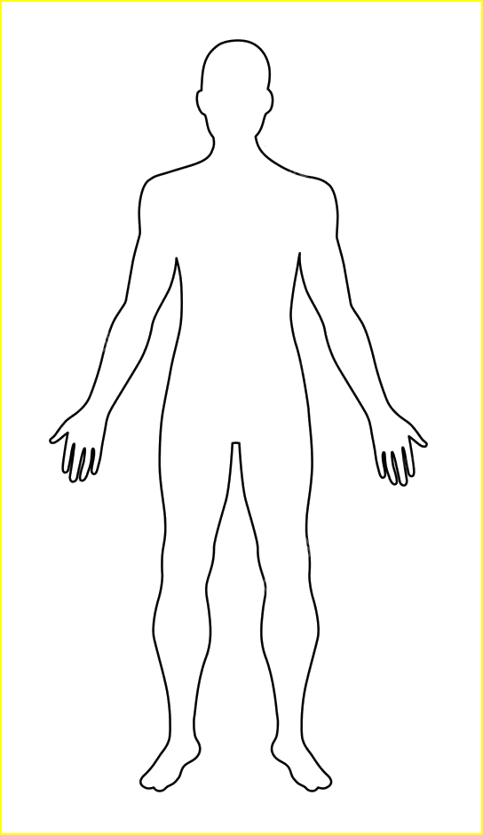

- Qu’est-ce qu’un organe ? (Cite plusieurs exemples)

Un organe est une partie d’un organisme vivant qui remplit une fonction particulière.
Exemples : le cerveau, le cœur, les poumons, l’estomac, les reins, les intestins, la vessie…

- Que faut-il faire et ne pas faire pour être en bonne santé ?

Ce qu’il faut faire | Ce qu’il ne faut pas faire
- Manger et boire sainement (en quantité et en qualité)  - Faire du sport  - Avoir une bonne hygiène (se laver)  - Dormir suffisamment | - Manger et boire non sainement (Trop de sucre, trop de gras, trop d’alcool…)  - Ne faire aucune activité physique  - Ne pas se laver  - Ne pas dormir  - Fumer, se droguer

